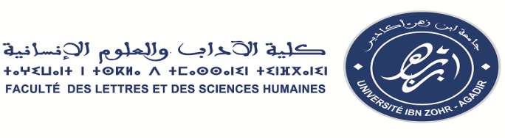
Concours d’accès au cycle doctoral – 2017/2018

Résultats définitifs

Formation doctorale : Patrimoine et Développement
Structure de recherche : ERET
Professeur encadrant | Nom du candidat
Brahim Houban | Adil Lachgar
Mustapha Aabi | Boufous Mohamed
Mustapha Aabi | Chanour Faical
Brahim Houban | Blghita Nourelhoda
Brahim Houban | Hakim Bomert
Mustapha Aabi | Aatar M’hand
Mustapha Aabi | El Ourf Mounir
Mustapha Aabi | Id Simouh Mohamed

